Meno:_____________________________ šk.rok 2015/2016

1. Na ktorom z obrázkov nie je časť grafu exponenciálnej funkcie?
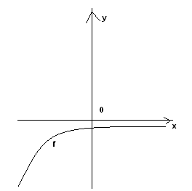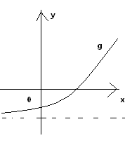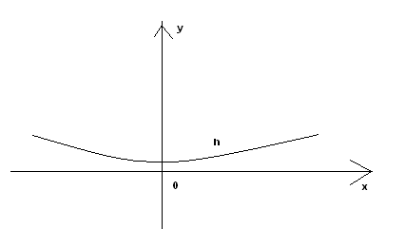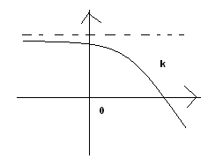
(A) (B) (C) (D)
2. Ktorá z nasledujúcich funkcií je exponenciálna?
(A) 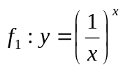 (B) 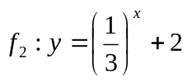 (C) 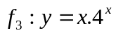 (D) 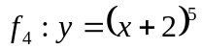
3. Ak pre reálne čísla p, q, r platia vzťahy 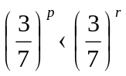, 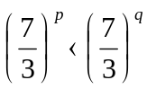, potom
(A) 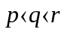 (B)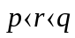 (C) 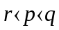 (D) 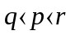
4. Funkcia f: y = -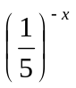je
(A) klesajúca, zhora neohraničená, zdola ohraničená
(B) klesajúca, zhora ohraničená, zdola neohraničená
(C) rastúca, zhora ohraničená, zdola neohraničená
(D) rastúca, zhora neohraničená, zdola ohraničená
5. Graf funkcie f: y = m2^{x} + n prechádza bodmi P[1;-1] a Q[2;5] práve vtedy, keď
(A) m = 3, n = -7 (B) m = 2, n = -5 (C) m = 3, n = 1 (D) m = 4, n = -7

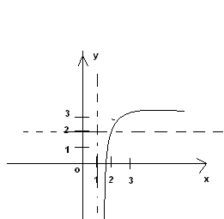
7. Na obrázku je časť grafu funkcie
(A) f: y = log₂(x-1) + 2
(B) f: y = log₃(x+1) + 2
(C) f: y = log₃(x-1) – 2
(D) f: y = log₂(x+1) + 3

8. Ak platí nerovnosť 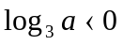, potom platí aj nerovnosť
(A) 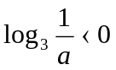 (B) 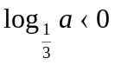 (C) 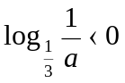 (D) 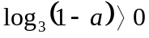
9. Pre akú hodnotu parametra 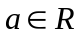 je definičným oborom funkcie f: y = log(8x – a) interval (4;)?

Odpoveď:___________________
10. Určte hodnotu výrazu: log 72 – log + log  Odpoveď:___________________
11. Ak platí log₅ 2 = p, potom 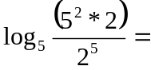
(A) 2 - 4p (B) - 4p (C) 2 – p⁴ (D) p⁴
12. Ktorým z uvedených predpisov je definovaná funkcia inverzná k funkcii g: y =3 ^{x+4} – 2 ?
(A) y = log ₃ (x+2) - 4 (B) y = log ₃ (x-2) + 4
(C) y = log ₃ (x+4) – 2 (D) y = log ₃ (x-4) + 2
14. Ktorá z uvedených funkcií je inverznou k funkcii f: y = log  , kde x 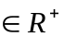?
(A) g: y= 10 ^{2x} (B) h: y = 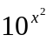 (C) k: y = log x² (D) m: y = 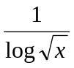
15. Ktoré z funkcií sú nepárne? 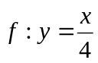, 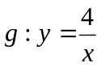, 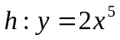, 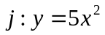, k: y = 4x, 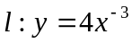, 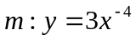, 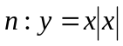
(A) všetky (B) iba funkcie f, g, h, k, l, n (C) iba funkcie f, k, l, m (D) iba funkcie g, h, l, n

16. Nech f je ľubovoľná funkcia definovaná na množine reálnych čísel. Funkcia f nemôže byť súčasne
(A) rastúca a zhora ohraničená (B) periodická a nepárna (C) ohraničená a bez extrémov
(D) prostá a párna

17. Ku ktorej z funkcií existuje inverzná funkcia?
(A) 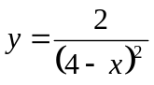 (B) 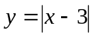 (C) 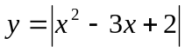 (D) 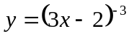
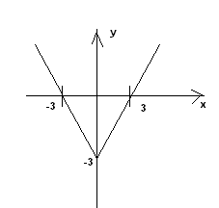
18. Na obrázku je časť grafu funkcie
(A) 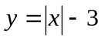
(B)
(C) 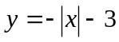
(D) 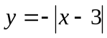
19. Na ktorom z obrázkov je časť grafu funkcie 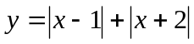 ?
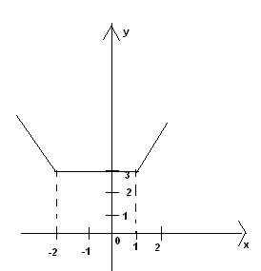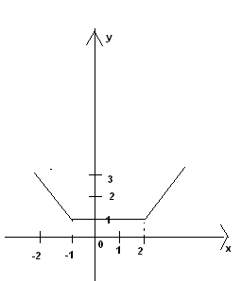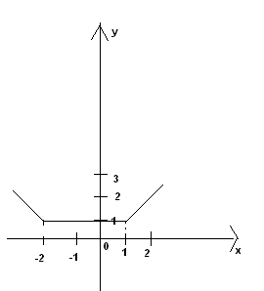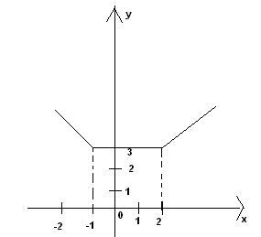
(A) (B) (C) (D)
20. Inverznú funkciu k funkcií f: 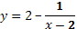 môžeme napísať v tvare f-1: 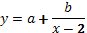, kde a, b . Určte súčet a + b.
Odpoveď: ____________________
21. Ktorá z uvedených funkcií má obor hodnôt H = 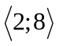?
(A) y = -3 sin(x +90⁰) – 5 (B) y = 3 sin(x +90⁰) + 5
(C) y = 5 sin(x +90⁰ )+ 3 (D) y = -5 sin(x +90⁰ ) – 3

22. Daná je funkcia y = x² + 4x – 5. Nájdite rovnicu osi paraboly. Odpoveď:______________________

23. O kvadratickej funkcii h vieme, že jej graf pretína os y v bode (0;-4), maximálnu hodnotu nadobúda pre x = - 2 a má obor hodnôt H(h)= (-∞;0>. Aký predpis má funkcia h?

(A) y = x² – 4 (B) y =- x² + 4x – 4 (C) y = - x² – 4 (D) y =- x² - 4x – 4

